Федеральное государственное бюджетное образовательное
учреждение высшего профессионального образования
«МОРДОВСКИЙ ГОСУДАРСТВЕННЫЙ УНИВЕРСИТЕТ им Н. П. ОГАРЕВА»

Факультет географический
Кафедра геоэкологии и ландшафтного планирования

УТВЕРЖДАЮ…………….
Зав кафедрой……………....
д-р геогр. наук, проф.……..
А.А. Ямашкин
15.04.2013…………………..

ДИПЛОМНАЯ РАБОТА
МЕТОДИКА ОРГАНИЗАЦИИ И ПРОГРАММА ЭКОЛОГИЧЕСКОГО ШКОЛЬНОГО КРУЖКА «КУЛЬТУРНЫЙ ЛАНДШАФТ
ИНСАРСКОГО РАЙОНА»

Автор дипломной работы 15.03.2013 М. И. Ахраменкова (Адышкина)
Обозначение дипломной работы ДР-02069964-020804-01-13
Специальность 020804 геоэкология
Руководитель работы
д-р геогр. наук, проф. 15.03.2013 А. А. Ямашкин
Нормоконтролер
д-р геогр. наук, проф. 15.03.2013 А. А. Ямашкин
Рецензент
учитель геогр. СОШ № 39 15.03.2013 О. В. Честнова

Саранск
2013
Федеральное государственное бюджетное образовательное
учреждение высшего профессионального образования
«МОРДОВСКИЙ ГОСУДАРСТВЕННЫЙ УНИВЕРСИТЕТ им Н. П. ОГАРЕВА»

Факультет географический
Кафедра геоэкологии и ландшафтного планирования

УТВЕРЖДАЮ…………….
Зав кафедрой……………....
д-р геогр. наук, проф.……..
А.А. Ямашкин
6.02.2013

ЗАДАНИЕ НА ДИПЛОМНУЮ РАБОТУ

Студент Ахраменкова (Адышкина) М. И.
1 Тема: Методика организации и программа экологического школьного кружка «Культурный ландшафт Инсарского района»
2 Срок представления работы к защите
3 Исходные данные для дипломной работы: литературные, научно-методические
4 Содержание дипломной работы
4.1 Внеклассная работа по экологии в школе
4.2 Разработка программы экологического школьного кружка

Руководитель работы 6.02.2013 А.А. Ямашкин

Задание принял к исполнению 6.02.2013 М. И. Ахраменкова

Содержание

Введение |  |  | 5
1 | Внеклассная работа по экологии в школе. |  | 7
 | 1.1 | Роль и особенности внеклассной работы в школе | 7
 | 1.2 | Кружок как групповая форма внеклассной работы по экологии | 12
 | 1.3 | Методика организации кружковой работы по экологии с учащимися | 18
2 | Разработка программы экологического школьного кружка |  | 22
 | 2.1 | Программа экологического школьного кружка «Культурный ландшафт Инсарского района» | 22
 | 2.2 | Учебно-тематическое планирование экологического школьного кружка «Культурный ландшафт Инсарского района» | 26
 | 2.3 | Методические рекомендации к разработке и проведению занятий экологического школьного кружка | 27
Заключение |  |  | 47
Список использованных источников |  |  | 49

Реферат

Работа содержит 51 страницу, 10 рисунков, 3 таблицы, 28 использованных источника.
Методы, Методика, ФОРМЫ ОБУЧЕНИЯ, экологический кружок, УЧАЩИЕСЯ, экология, ЭКСКУРСИЯ, КУЛЬТУРНЫЙ ЛАНДШАФТ.
Объект исследования – экологический школьный кружок «Культурный ландшафт Инсарского района».
Цель работы – разработать программу экологического школьного кружка «Культурный ландшафт Инсарского района».
В процессе работы использовать методы: обобщения, который позволил проанализировать труды ученых педагогов и методистов; анализа, который позволил охарактеризовать и выявить роль и особенности проведения факультатива; эмпирические методы, собственный педагогический опыт в МБОУ «Верхнелухменской СОШ» Инсарского района, гимназии №20 города Саранск.
В результате проведенной работы предложен вариант методики проведения факультатива и его программа «Культурный ландшафт Инсарского района»
Область применения – в практике работы учителей географии и экологии и при проведении методических курсов в вузе.

Введение

Актуальность исследования. Современная общеобразовательная школа ведет интенсивную работу по совершенствованию экологического образования, формированию экологического мышления, выработке у школьника активной жизненной позиции. Одним из путей повышения эффективности экологического образования является включение в содержание учебного плана экологического школьного кружка.
Современность исследования состоит в том, что процесс формирования и развития личности должен начинаться с первых дней жизни человека, что создает благоприятные условия для раскрытия потенциальных возможностей ребенка. Выявлению и раскрытию этих возможностей способствуют различные формы работы, в том числе и одна из форм внеклассной работы – кружковая.
Необходимость проведения кружковой работы обуславливается не только тем, что дети хотят больше узнать о природе. Ее цели шире, она позволяет углублять и применять на практике знания предусмотренные программой, развивать интерес к предмету, умение и желание самостоятельно приобретать знания. Она организуется во внеурочное время и ее содержание не ограничивается рамками учебной программы, а значительно выходит за ее приделы и определяется в основном интересами учащихся.
Объект исследования – экологический школьный кружок «Культурный ландшафт Инсарского района».
Предмет исследования – проведение кружковой работы и ее роль в формировании экологически воспитанной личности в процессе изучения экологии.
Цель работы – разработать программу экологического школьного кружка «Культурный ландшафт Инсарского района».
Для достижения поставленной цели решаются следующие задачи:
- изучить литературу по методике организации внеклассной работы в школе;
- выявить роль и особенности внеклассной работы в школе;
- разработать программу экологического школьного кружка.
В процессе работы использовать методы: обобщения, который позволил проанализировать труды ученых педагогов и методистов; анализа, который позволил охарактеризовать и выявить роль и особенности проведения факультатива; эмпирические методы, собственный педагогический опыт в МБОУ «Верхнелухменской СОШ» Инсарского района, гимназии №20 города Саранск.
Цель и задачи определили структуру работы. Дипломная работа состоит из введения, двух глав, заключения, и списка использованной литературы. Во введении обоснована актуальность темы, определена цель, задачи, предмет и объект исследования. В первой главе раскрывается сущность экологического воспитания, значение внеклассной работы, роль кружковой работы в экологическом воспитании школьников и методика организации школьного кружка. Во второй главе разработана программа экологического школьного кружка, учебно-тематическое планирование. В заключении подведены итоги исследования.
Основой написания дипломной работы послужили труды российских ученых, таких как Малаев В. В., Лизинский В. М., Аквилева Г. Н., Даринский А. В., Загвязинский В. И., Калечиц Т. Н., Дерябо С. Д.

- Внеклассная работа по экологии в школе

  - Роль и особенности внеклассной работы в школе

Понятие внеклассной работы широко и неоднозначно. Оно включает в себя различные по содержанию, назначению, методике проведения, формам и способам руководства занятия. Например, заседание предметного кружка, внеклассное чтение, проведение школьных праздников и вечеров относятся к внеклассной работе
Согласно Малееву В. В. внеклассная работа – это организация педагогом различных видов деятельности школьников во внеучебное время, обеспечивающих необходимые условия для социализации личности ребенка [11].
Лизинский В. М. пишет, внеклассная работа – это различные воспитательно-образовательные мероприятия, выходящие за рамки обязательных учебных программ и проводимые школой во внеурочное время [11].
Являясь составной частью воспитательной работы в школе, внеклассная работа направлена на достижение общей цели обучения и воспитания - усвоения ребенком необходимого для жизни в обществе социального опыта и формирования принимаемой обществом системы ценностей.
Внеклассная работа представляет собой совокупность различных видов деятельности и обладает широкими возможностями воспитательного воздействия на ребёнка [17].
Во-первых, разнообразная внеучебная деятельность способствует более разностороннему раскрытию индивидуальных способностей ребёнка, которые не всегда удаётся рассмотреть на уроке.
Во-вторых, включение в различные виды внеклассной работы обогащает личный опыт ребёнка, его знания о разнообразии человеческой деятельности, ребёнок приобретает необходимые практические умения и навыки.
В-третьих, разнообразная внеклассная работа способствует у детей интереса к различным видам деятельности, желания активно участвовать в продуктивной, одобряемой обществом деятельности.
В-четвёртых, в различных формах внеклассной работы дети не только проявляют свои индивидуальные особенности, но и учатся жить в коллективе, т.е. сотрудничать друг с другом, заботиться о своих товарищах, ставить себя на место другого человека.
Таким образом, внеклассная работа является самостоятельной сферой воспитательной работы учителя, осуществляемой во взаимосвязи с воспитательной работой на уроке.
Внеклассная работа направлена на решение следующих задач:
1. Формирование у ребенка положительной Я-концепции, характеризующейся следующими факторами: а) уверенностью в доброжелательном отношения к нему других людей; б) убежденностью в успешном овладении им тем или иным видом деятельности; в) чувством собственной значимости. Положительная Я-концепция характеризует позитивное отношение ребенка к самому себе и объективность его самооценки, которая является основой дальнейшего развития индивидуальности ребенка [15].
2. Создание благоприятных условий для накопления опыта коллективной жизни, навыков сотрудничества. Учебный труд в силу его специфичности не может служить такой благоприятной основой сплочения коллектива, какой является внеклассная деятельность. Здесь учащиеся вступают в многосторонние взаимоотношения между собой.
3. Формирование потребности в продуктивной, социально-одобряемой деятельности через непосредственное знакомство с различными видами деятельности, формирование в соответствии с индивидуальными наклонностями интереса к ним, необходимых умений и навыков.
4. Формирование нравственного, эмоционального, волевого компонентов мировоззрения. Во внеклассной работе усваиваются моральные нормы поведения через овладение нравственными понятиями. Эмоциональная сфера формируется через эстетические представления в творческой деятельности [15].
5. Развитие познавательного интереса. Данная задача внеклассной работы отражает преемственность учебной и внеучебной деятельности, так как внеклассная работа связана с учебно-воспитательной работой на уроке и, в конечном счете, направлена на повышение эффективности учебного процесса [19].
Воспитание интересов учащихся в процессе внеклассной работы связано с решением важной задачи – выбором школьниками профессии и подготовкой их к труду. Известно, что различные виды внеклассных занятий являются одним из основных источников возникновения профессиональных интересов и профессиональной осведомленности учащихся, помогают им приобрести специальные знания, умения и навыки, проверить свои силы в избранной области деятельности [15].
6. Организация свободного времени учащихся. В настоящее время очень важно удлинить сроки организованного педагогического влияния, чтобы предупредить отрицательные последствия детской безнадзорности.
Установлена зависимость между поведением учащихся и тем, как они проводят свободное время. Педагогически запущенные учащиеся в большинстве своем не занимаются в кружках, не имеют общественных поручений, не интересуются жизнью класса и школы. По мере увеличения свободного времени проблема культуры его использования приобретает все большее значение в обществе [16].
Цель и задачи внеклассной работы определяют ее функции – обучающую, воспитательную и развивающую.
Обучающая функция внеклассной работы не имеет такого приоритета, как в учебной деятельности. Во внеклассной работе она является вспомогательной для более эффективной реализации воспитательной и развивающей функций и заключается не в формировании системы научных знаний, учебных умений и навыков, а в обучении определенным навыкам поведения, коллективной жизни, навыкам общения и пр.
Огромное значение во внеклассной работе имеет развивающая функция, которая заключается в выявлении и развитии индивидуальных способностей, склонностей и интересов учащихся через включение их в соответствующую деятельность. Например, ученика с артистическими способностями можно привлечь к участию в школьных праздниках, КВН и т.д., со способностями к информатике – к участию в олимпиаде, разработке полезных программ, составлении дидактических материалов и т.д.
Из выше сказанного можно выделить следующее: развитие творческих способностей можно успешно осуществить через внеклассную работу, учитывая программные требования продолжительности проведения внеклассных мероприятий. При этом учитываются индивидуальные способности учащихся, их желания выполнения задания, подбирая эффективные формы обучения, такие как, индивидуальные, групповые, массовые. Только интересные внеклассные мероприятия способствуют развитию творческих способностей.
Формы внеклассной работы – это не условия, в которых реализуется её содержание. Форм внеклассной работы огромнейшее количество. Это многообразие создаёт сложности в их классификации, поэтому единой классификации нет. Предложены классификации по объекту воздействия (индивидуальные, групповые, массовые формы) и по направлениям, задачам воспитания (эстетическое, физическое, нравственное, умственное, трудовое, экологическое, экономическое) [2].
Первая группа – фронтальные формы. Деятельность учащихся организована по принципу "рядом": они не взаимодействуют друг с другом, каждый осуществляет одинаковую деятельность самостоятельно. Педагог воздействует на каждого ребенка одновременно. Обратная связь осуществляется с ограниченным количеством учащихся. По этому принципу организовано большинство общеклассных занятий [16].
Вторая группа форм организации внеклассной деятельности характеризуется принципом "вместе". Для достижения общей цели каждый участник выполняет свою роль и делает свой вклад в общий результат. От действий каждого зависит общий успех. В процессе такой организации учащиеся вынуждены тесно взаимодействовать друг с другом. Деятельность такого рода получила название коллективной, а внеклассная работа - коллективной внеклассной работы. Педагог влияет не на каждого в отдельности, а на их взаимосвязь, что способствует лучшей обратной связи между ним и учащимися. По принципу "вместе" может быть организована деятельность в парах, в малых группах, в классе [16].
Выбирая форму внеклассной работы, следует оценить ее учебно-воспитательное значение с позиций цели, задачи, функций [14].
Формы массовой внеклассной работы позволяют педагогу косвенно воздействовать на каждого учащегося через коллектив. Они способствуют развитию умений понимать другого, взаимодействовать в коллективе, сотрудничать со сверстниками и взрослыми.
Согласно Калечиц Т. Н., кроме индивидуальной выделяют кружковые (групповые), объединяющие и массовые формы внеклассной работы [9].
Кружковая (групповая) внеклассная работа способствует выявлению и развитию интересов и творческих способностей учащихся в определенных областях науки, техники, искусства, спорта, углублению знания ими программного материала, дает новые сведения, формирует умения и навыки.
Кружок – одна из основных форм внеучебной деятельности по экологии. Содержание его работы определяется в основном интересами и подготовкой учащихся, хотя для некоторых существуют и программы. Кружки по экологии могут иметь различную направленность в соответствии с разнообразными возможностями. В кружках проводятся занятия разного типа. Это могут быть доклады, работа над проектами, экскурсии, изготовление наглядных пособий и оборудования для кабинетов, лабораторные занятия, встречи с интересными людьми, виртуальные путешествия и т.п. [14].
Учащиеся ряда школ с удовольствием занимаются созданием виртуальных (электронных, представленных в сети Интернет) музеев, выставок и галерей. Этот вид работы может выступать и как самостоятельная форма деятельности, и как вспомогательная для реально существующих школьных музеев, выставок и галерей и т.п.
Формы массовой работы принадлежат к числу наиболее распространенных в школе. Они очень разнообразны и по сравнению с другими формами внеклассной и внешкольной работы имеют преимущество в том, что рассчитаны на одновременный охват многих учащихся, им свойственны такие специфические особенности, как красочность, торжественность, яркость, большое эмоциональное воздействие на учащихся [14].
Во внеклассной деятельности следует широко использовать такие формы массовой работы, как соревнование, конкурсы, олимпиады, смотры. Они стимулируют активность, развивают инициативу, укрепляют коллектив. Массовая работа содержит в себе большие возможности активизации учащихся, хотя степень ее может быть различной. Так, конкурс, олимпиада, соревнование, игра требуют непосредственной активности каждого. При проведении же бесед, вечеров лишь часть учащихся выступает в качестве организаторов и исполнителей. А в таких мероприятиях, как просмотр кинофильма, встреча с интересными людьми, лекция, все участники являются зрителями или слушателями [15].

  - Кружок как групповая форма внеклассной работы по экологии

В становлении экологически воспитанной личности школьника особое место принадлежит кружковой работе. Именно в ней у детей формируются моральные нормы и правила поведения в природе.
Кружковая работа определяется педагогами как та деятельность, которая выполняется во внеурочное время и на основе интереса и самодеятельности учащихся. Наилучших результатов воспитания всесторонне развитой личности можно достичь лишь при правильном сочетании урочных занятий с внеклассной работой. Уроки и внеклассные занятия должны быть связаны между собой, дополнять, совершенствовать друг друга. Внеклассная работа является составной частью воспитательной работы в школе, она направлена на достижение общей цели воспитания – усвоение ребенком необходимого для жизни в обществе социального опыта и формирования принимаемой обществом системы ценностей.
Специфика внеклассной работы в экологическом воспитании проявляется на уровне следующих задач:
1.Внеклассная работа дает возможность для преодоления ограничений учебного процесса и формирования позитивного восприятия ребенком себя.
2. Способствует формированию у детей навыков сотрудничества, коллективного взаимодействия.
3. Во внеклассной работе ребенок должен научиться заниматься полезной деятельностью, он должен уметь включаться в такую деятельность и самостоятельно организовать ее.
4. Формирование нравственного, эмоционального, волевого компонентов мировоззрения детей. Во внеклассной работе дети усваивают моральные нормы поведения через овладение нравственными понятиями.
5. Развитие познавательного интереса. Здесь отражается преемственность учебной и внеучебной деятельности, так как внеклассная работа связана с воспитательной работой на уроках и направлена на повышение эффективности учебного процесса. Развитие познавательного интереса у детей в качестве направления внеклассной работы, с одной стороны, «работает» на учебный процесс, а с другой – усиливает воспитательное воздействие на ребенка [1].
В отличие от обычных уроков, эта форма занятий строится на интересе, инициативе и добровольности. Содержание ее может выходить за пределы программы, изменяться и корректироваться учителем по ходу проведения занятий. Кроме того, сами учащиеся могут предлагать тактику работы, что открывает большие возможности для деятельности детей и позволяет удовлетворить разнообразие их интересов.
Кружковая работа создает условия для приобретения опыта принятия экологических решений на основе полученных знаний в соответствии со сформированными ценностями, подходами и ориентациями. Велика роль внеклассной работы в приобщении школьников к самостоятельной работе, которую они могут проводить в соответствии с той скоростью усвоения, которая им более свойственная, что делает более продуктивным процесс становления личности. При этом ученик может обратиться к эксперименту, кратковременному или долговременному наблюдению, исследованию связей человека с природой с фиксацией на фотопленке, в рисунках, схемах. Все это делает исследования природной среды развлекательными и интересными.
Кружок по экологическому воспитанию должен предусматривать следующие аспекты: 1) воспитание бережного отношения ко всем дарам природы; 2) организация комплексного природоведческого изучения родного края; 3)активный вклад школьников в дело охраны природы [7].
Индивидуальная работа обычно выполняется отдельными учениками и часто носит эпизодический характер. Интерес ктакого рода занятиям обычно зарождается при выполнении домашних заданий или во время экскурсий.
Групповые внеклассные занятия проводятся обычно в форме школьных кружков. Вначале это может быть временная группировка учащихся, объединяемых общей конкретной задачей, общим планом работы, которая позже перерастает в постоянный кружок. Работа, проводимая в подобных кружках, дает богатый материал для развития у детей устной и письменной речи.
Разнообразие форм внеклассной работы позволяет учителю интереснее организовать работу, привить учащимся интерес к предмету, достичь поставленных целей в экологическом воспитании.
Работа детей в кружках дает возможность глубже изучать предмет, использовать результаты некоторых опытов на уроках, способствует развитию интереса к предметам естественного цикла. Кружок не отвлекает учащихся от основной учебной работы, а наоборот, помогает им усвоить необходимые знания, развить определенные знания и навыки. Учебная работа в классе служит как бы теоретической основой для самостоятельной работы в кружке, а работа в кружке способствует оживлению работы на уроке. Кроме того, в кружке можно организовать сбор материала, составление коллекций, изготовление наглядных пособий [2].
Работа учащихся в кружке является хорошим средством воспитания. Часто в результате этих занятий неуспевающие ученики начинают проявлять интерес и лучше заниматься, у них развивается интерес к чтению, что очень важно в начальных классах. У многих детей обнаруживаются большие способности, инициатива, изобретательность. Кружок способствует экологическому образованию и природоохранительному воспитанию учащихся. У них развиваются чувство любви к природе, ответственности за сохранение ее богатств, они приучаются заботиться о живых организмах.
На кружковых занятиях по экологии учащиеся шире и глубже изучают природу, составляющие ее компоненты и их отличительные признаки, убеждаются в связи организмов с окружающей средой, наглядно видят влияние человека на природу. Кружковая работа дает широкое поле для воспитания ответственности за порученное дело, проявление инициативы, принципиальной требовательности, взаимопомощи. В кружке учащиеся вместе работают, преодолевают трудности для достижения поставленной цели. Огромное значение кружковой работы в формировании у детей интереса к природе отмечали многие педагоги.
Кружковая воспитательная работа, обладает некоторыми преимуществами по сравнению с учебной, так как организуется на добровольных началах: программа работы кружка не связана с рамками обязательных учебных программ; продолжительность занятий не ограничивается строго по времени, кружок имеет большие возможности для организации различных видов деятельности детей и позволяет использовать в оптимальном сочетании традиционные и инновационные формы и методы работы [14].
Изначально содержание работы кружка должно иметь гуманистическую направленность, проявляющая у детей бережное отношение к природе, воспитание нравственной культуры, положительном и отрицательном воздействии человека на природу, в формировании опыта разумного и гуманного поведения в природе, а также новых знаний об оказании помощи природе.
Кружковая работа является наиболее целесообразной для групповой экологической работы с учащимися. Программа экологического кружка должна отражать все аспекты содержания экологического воспитания: научно-познавательного, ценностного; нормативного; практически-деятельностного.
Для того чтобы занятия были интересны и не утомляли детей, целесообразно предусматривать и смену видов деятельности: познавательная, игровая, творческая, трудовая, исследовательская и т.д. (Рисунок 1).

Рисунок 1 – Школьный кружок [14]
КРУЖОК
УЧАСТИЕ В ОЛИМПИАДАХ
ЛЕКЦИИ
ЛАБОРАТОРНЫЙ ЭКСПЕРИМЕНТ
ФРОНТАЛЬНЫЕ РАБОТЫ
ДЕМОНСТРАЦИОННЫЕ ОПЫТЫ
ФАКУЛЬТАТИВНАЯ КОНФЕРЕНЦИЯ
РЕШЕНИЕ ЗАДАЧ

Один из важнейших принципов организации кружковой работы – краеведческий, реализация которого дает детям возможность полнее понять местные, региональные и глобальные экологические проблемы. В связи с этим в содержание бесед, экскурсий, полезно включать информацию о состоянии природы области родного города (села). В кружке создаются благоприятные условия для «соединения деятельности рук и головы», позволяющие школьникам применять на практике творчески полученные знания, оказывая непосредственную помощь природе [6].
С самого начала важно создать коллектив, объединенный общей совместной работой. Поэтому занятия в кружке целесообразно начинать с общей работы, а затем переходить на индивидуальные или звеньевые. Это может быть экскурсия в природу для проведения наблюдений и сбора материала, в музей, просмотр учебного или научно – популярного кинофильма о природе с последующим обсуждением. Через любовь к природе у детей воспитывается чувство патриотизма, любви и гордости к своей Родине. Эти чувства будут прививаться тем успешнее, чем в большей степени учащиеся будут узнавать о своем крае, стране.
Таким образом, в содержании программы кружка могут быть прослежены несколько содержательных линий: человек – природное существо и член общества; многообразие природного и социо-культурного окружения человека; экологические взаимодействия живых организмов с окружающей средой; труд и поведение человека в окружающей среде [18].
Кружковая работа по экологическому воспитанию позволяет использовать большое многообразие форм и методов работы. Одним из важнейших средств является игра. В игре в наибольшей степени школьник психологически готовиться к реальным экологическим ситуациям, учиться понимать отношение к природе людей, выполняющих различные роли в зависимости от профессии и должности, овладевает приемами общения со сверстниками.
Особенность кружковой работы по экологии заключается, прежде всего, в том, что на основе знаний приобретенных на уроке учащиеся получают возможность без спешки и суеты поставить наглядный опыт или провести интересный эксперимент, наблюдение за живыми объектами или природными явлениями, организовать школьный вечер. Окунувшись в мир живой природы, ребята глубже познают его, видят взаимосвязь и взаимозависимость всех его компонентов. Наблюдая, они накапливают знания, записывают впечатления, а затем рассказывают об этом в школе или дома. Все это захватывает учеников, заставляет их задуматься, вызывает любознательность, побуждает интерес к исследовательской работе [20].
На основании выше изложенного мы пришли к следующим выводам:
Проблемы экологического воспитания школьников является актуальными и достаточно раскрытыми в научной и методической литературе. Кружковая работа по формированию экономически воспитанной личности школьников не находит широкого применения в практике работы школы, хотя именно она является наиболее оптимальной формой такого рода деятельности. В целом кружковая работа формирует практические умения по оказанию помощи природе, знакомит с разнообразной деятельностью по оказанию помощи природе, формирует познавательный интерес к изучению природы.

  - Методика организации кружковой работы по экологии с учащимися

Одной из наиболее широко распространенных в школах форм внеклассной работы являются экологические кружки. Они выполняют функции, которые не могут обеспечить никакие другие формы работы, так как способствуют воспитанию активности, самостоятельности, формируют познавательные интересы учащихся, дают возможность системного углубленного изучения интересующей их темы. Организовать экологический кружок можно с учащимися различного возраста, но все же наиболее приемлема эта форма работы для среднего и старшего звена школьников.
Активность учащихся возрастает в том случае, когда работа в кружке имеет общественную значимость. Поэтому целесообразно это учитывать и выбирать виды общественно полезной работы. В качестве такого примера можно заниматься организацией краеведческого уголка, музея, выставки, озеленение участка и т. д.
Важным элементом организации работы кружка является составление конкретных заданий для отдельных кружковцев или группы учащихся с учетом интересов каждого. В процессе разнообразной по содержанию и характеру деятельности работы учащиеся овладевают умениями и навыками, которые позволяют им проявить свою активность и интерес [2].
На кружковых занятиях можно проводить индивидуальную работу с учащимися, развивать их творческие способности, ориентировать на определенные профессии, связанные со знанием экологии. Участники кружка должны стать активом при подготовке и проведении массовых мероприятий по предмету [8].
Вместе с тем А. В. Даринский (Методика преподавания географии, 1958) считал, что, будучи центром всей внеклассной работы по предмету, кружок, однако, не является той формой, с которой начинается вся внеклассная работа [6].
Экологические кружки по содержанию можно разделить на группы [2]:
1. Занимательные. Их основная задача – привлечение учащихся к изучению экологии, привитие интереса к предмету. Кружки этой группы формируют лишь поверхностный интерес к экологии, без углубленного изучения каких-либо вопросов. Необходимо отличать занимательность от развлекательности. Занимательность, воздействуя на эмоциональную сферу учащихся, предполагает вовлечение их в аналитическую деятельность, способствует выявлению различных связей. Если школьников не привлекать к аналитической работе, то их интерес перейдет только в стремление к развлекательности, не развивая познавательный интерес, не углубляя знаний по предмету.
2. Кружки, содержание которых соответствует программе основного курса. Задачей этих кружков является совершенствование знаний и умений учащихся, полученных на уроке. Чтобы сохранялся интерес к изучаемым экологическим объектам и явлениям, необходимо во время занятий использовать элементы занимательности.
3. Кружки, на которых перед учащимися ставятся практические задачи, связанные с формированием умений, навыков и знаний по определенным вопросам (метеорологический, фенологический и т.д.). Кроме практических умений и навыков, у учащихся формируются познавательные интересы. Такие занятия содержат, прежде всего, практическую задачу, которая должна быть обязательно значимой для учащихся.
4. Кружки, посвященные специальным вопросам экологии, изучаемым на уроках, например, по изучению глобальных проблем человечества и др. Эти кружки способствуют углубленному изучению какого-то узкого раздела экологии.
5. Кружок с применением ГИС технологий.
ГИС (геоинформационные системы) позволяют визуализировать (представить в виде цифровой карты) большие объемы статистической информации, имеющей географическую привязку. Программы позволяют создавать и редактировать карты всех масштабов, дешифрировать космические снимки. Использование тематических космических снимков (водных, лесных, биологических ресурсов, метеорологических данных и др.) позволит осуществить анализ, проследить динамику развития природных и экологических процессов и явлений, сделать прогноз на будущее.
Сервис Google Earth и Google Maps дает поистине уникальную информацию о нашей планете. Он представляет данные о погодных условиях, состоянием водной поверхности, распределение животного и растительного мира на планете. Так, при включении слоя «Погода» на фотокарте отразится состояние облачного слоя над всей нашей планетой в данный момент времени, температура воздуха, влажность, скорость ветра, давления во всех районах земного шара и даже прогноз на будущие 10 дней.
Организация кружка начинается с выявления интересов, наклонностей и умений учащихся. Для этого целесообразно провести анкетирование. Общие принципы работы экологического кружка можно определить как [6]:
а) руководящая роль учителя; б) применение исследовательского метода; в) тщательная разработка темы, доведение начатого дела до конца; г) обязательное оформление результатов кружковой работы.
Эффективная работа кружка возможна при четком планировании. В плане работы необходимо отразить различные виды деятельности учащихся, которые должны отразить их индивидуальные интересы. Поэтому целесообразней его составлять вместе с активом кружка, с последующим обсуждением и утверждением на первом заседании. Занятия кружка обычно проводятся 1-2 раза в месяц, или 1 раз в неделю, в установленные администрацией школы дни и часы. Отчетно-выборное собрание кружка проводится в конце учебного года.

- Разработка программы школьного кружка

  - Программа экологического школьного кружка «Культурный ландшафт Инсарского района»

Пояснительная записка. Программа экологического кружка «Культурный ландшафт Инсарского района» направлена на формирование у воспитанников экологического сознания, как основы для формирования нового типа отношений между человеком и природой. На занятиях кружка учащиеся учатся ставить проблемные вопросы и их решать, проявляя при этом творческие способности, умение аналитически мыслить. Внеклассная работа всегда способствует формированию у учащихся нравственности и духовности, развивает любознательность, интерес к изучаемому предмету, самостоятельность.
Данная программа рассчитана на учеников 10-11 классов в рамках изучения предмета “Экология”. В некоторых программах преподавания школьного курса экологии эта тема, так или иначе, затрагивается. Программа экологического школьного кружка «Культурный ландшафт Инсарского района» состоит из 4 основных разделов и рассчитана на 18 занятий (1 раз в 2 недели) (1 занятие резервное). Это составляет 36 часов работы, из которых в классе рассчитано на 24 ч а на экскурсии – 12 ч.
Цели программы:
- обеспечение усвоения учащимися основных положений экологической науки на основе изучения явлений природы, растительного мира, животного мира, влияния человека на окружающую среду;
- формирование понятий научной картины мира, материальной сущности и диалектического характера экологических процессов и явлений, роли и места человека в биосфере, активной роли человека как социального существа;
- формирование ответственного отношения к природе и готовности к активным действиям по ее охране на основе знаний об организации и эволюции органического мира.
Задачи программы:
Обучающие: дать ребёнку системные знания об окружающем его мире в соответствии с его возрастом и способностями; научиться применять на практике полученные знания.
Развивающие: развивать у воспитанников эстетические чувства и умение любоваться красотой и изяществом природы; формировать и развивать у детей навыки психологической разгрузки при взаимодействии с миром природы; повышать общий интеллектуальный уровень подростков; развивать коммуникативные способности каждого ребёнка с учётом его индивидуальности, научить общению в коллективе и с коллективом, реализовать потребности ребят в содержательном и развивающем досуге; развивать самостоятельность и инициативу при выполнении опытных и научно-исследовательских работ, самостоятельной работе с определителями и справочной литературой.
Воспитательные: прививать чувство доброго и милосердного отношения к окружающему нас миру; способствовать формированию экологического восприятия и сознания общественной активности; привить любовь к природе родного края, ориентированной на практическую деятельность по защите окружающей среды.
Профессионально-ориентационные: формирование представления о профессии эколога; приобщение к трудовым навыкам и умениям, участие в экологических акциях и общественно-полезном труде; выработка умений рационального природопользования, выбор жизненной профессии.
Требования к уровню экологической подготовки учащихся.
Учащиеся должны знать: Понятия: экология, окружающая природная среда, охрана природы, экологическая ситуация, экологические проблемы, мониторинг. Особенности экологического состояния природы Инсарского района. Источники загрязнения. Проблемы и пути решения улучшения окружающей среды. Методы исследования природных сред и объектов. Правила личного поведения в природе. Особо охраняемые природные территории.
Учащиеся должны уметь оценивать экологическое состояние природных ресурсов своего края, выявлять формы воздействия хозяйственной деятельности человека на окружающую среду, оценивать экологическое состояние природных сред и объектов своей личности прогнозировать улучшение, восстановление, меры по охране природы родного края.
Методы реализации программы:
Для успешного обучения и заинтересованности учащихся используются игровые и методы, конкурсные задания, творческие работы, раскрывающие возможности личности. В программу входят как теоретические знания по основам и навыкам экологии, так и практические знания, выполнение заданий и опытов, научно-исследовательских работ, ведение сезонных фенологических наблюдений и мониторинга в природе и обязательное участие в общественно полезном труде. Участие в экологических акциях и научно-практических конференциях.
Программа предусматривает целевые экскурсии и походы, проведение обходов территории. Программа курса рассчитана на получение навыков профессии эколог как возможной будущей профессиональной деятельности, а также для расширения знаний по географической дисциплине. В программу курса входят обязательные минимумы знаний необходимые учащимся для участия в слетах и олимпиадах.
В процессе выполнения практических работ требуется строгое соблюдение дисциплины, соблюдение правил техники безопасности и санитарии. Перед выполнением всех видов работ проводится инструктаж по технике безопасности.
Оценка и методы контроля.
Система оценивания состоит из участия учащихся во внутренних мероприятиях. Работы на занятиях и заинтересованности, а не в цифровых оценках. Для выполнения уровня знаний проводятся конкурсы по изучаемым темам, которые показывают уровень знания учащихся и выбирать наиболее подготовленных, для участия в городских мероприятиях. Для определения результативности проводятся зачеты, которые показывают степень теоретических и практических знаний учащихся. Лучшей формой для проведения таких зачетов являются игры, викторины, тесты, а результаты оформляются письменно. По результатам проверок в конце учебного года составляется анализ работы педагога.
При проведении занятий педагог проводит следующие формы контроля:
- наблюдение за изменением поведения, изменением норм общения и усвоением материала учащимися.
- грамотность речи, организация работы и свободное владение терминологией и профессиональными знаниями.
- стремление к совершенствованию и законченности работы учащимися.
- умение решать творческие и прикладные задачи.
- уазвитие исследовательских способностей и навыков.
- умение логического построения ответов, использование имеющихся знаний в повседневной жизни и научно – исследовательской работы.
Ожидаемые итоги реализации программы: Умение оценивать экологическую ситуацию в крае и последствия воздействия хозяйственной деятельности на окружающую человека среду. Выработка знаний и умений для ведения научно-исследовательской деятельности. Раскрытие индивидуальных качеств человека. Как итог реализации программы проводится в конце учебного года итоговая конференция. На ней дети демонстрируют геопортал Инсарского района. Это своего рода электронный географический ресурс, размещенный в локальной сети или сети Интернет, в котором будут представлены все данные полученные в результате деятельности кружка. Геопортал представляет собой интернет-сайт, на который можно публиковать карты и покрытия космических снимков и многое другое.
  - Учебно-тематическое планирование экологического школьного кружка «Культурный ландшафт Инсарского района»
Таблица 1 – Учебно-тематическое планирование

№  п/п | Тема урока | Вид занятия | Кол-во часов | Вид самостоятельной работы | Дата проведения
 |  |  |  |  | План | Факт
- Введение (2 ч)
1 | Выявление проблем Инсарского муниципального района. | Вводная лекция | 2 |  | 15.09
- Природные условия территории (15ч)
2 | Геологическое строение. Рельеф. Минерально-сырьевые ресурсы | Экскурсия | 3 | Обучающая | 29.09
3 | Климат территории | Практические и проектные занятия, решение географических задач | 2 | Практическая | 13.10
4 | Поверхностные и подземные воды. | Экскурсии, работа с картой, практикум, проекты | 3 | Практическая | 27.10
5 | Почвы | Экскурсия. | 3 | Обучающая | 10.10
6 | Растительный и животный мир | Экскурсии, работа с картой, практикум, проекты | 3 |  | 24.10
7 | Природно-ресурсный потенциал территории. | Комбинированный | 2 | Практическая | 8.11
- Социально-экономические процессы на территории района (4 ч)
8 | Система расселения и трудовые ресурсы | Комбинированный | 1 | Обучающая | 22.11
9 | Промышленная сфера и сельское хозяйство | Комбинированный | 2 | Обучающая | 19.01
10 | Транспортное обеспечение | Комбинированный | 1 | Обучающая | 2.02
11 | Инженерное обеспечение | Комбинированный | 1 | Обучающая | 16.02
- Экологическая оценка состояния окружающей среды Инсарского района (7 ч)
12 | Экологическое состояние и проблемы атмосферного воздуха. | Практикум | 1 | Практическая | 2.03
13 | Экологическое состояние и проблемы использования поверхностных и подземных вод. | Практикум | 1 | Практическая | 16.03
14 | Экологическое состояние земельных ресурсов. | Практикум | 2 | Практическая | 30.03
15 | Экологические проблемы и рациональное использование растительных ресурсов и животного мира. | Комбинированный. Практикум | 2 | Практическая | 13.04
16 | ООПТ | Комбинированный | 1 | Обучающая | 27.04
17 | Итоговое занятие | Зачет | 2 | Контролирующая | 18.05

  - Методические рекомендации к разработке и проведению занятий экологического школьного кружка

Занятие 1. Введение. Выявление проблем Инсарского муниципального района.
Задачи:
- образовательная – сформировать географическое представление о районе, показать его особенности, выявить проблемы;
- развивающая – развивать познавательную активность учащихся, умение анализировать, вести диалог;
- воспитательная - привить бережное отношение к природе своего карая.
Методы обучения – объяснительно-иллюстративный.
Оборудование: карта Инсарского муниципального района, фотографии, рисунки.
В данной теме будут рассмотрены такие вопросы: экономико-географическое положение территории района; роль района в процветании республики; экономические показатели; территориальная структура района. Общая характеристика экологических проблем района, инфраструктура.
На этом же занятии будет поставлена задача о создании геопортала Инсарского района. Это электронный географический ресурс, размещенный в локальной сети или сети Интернет, в котором будут представлены все данные полученные в результате деятельности кружка. После каждого занятия учащиеся заносят информацию на сайт.
Список рекомендованной литературы:
- Географический атлас Республики Мордовия / редкол.: д-р геогр. наук проф А. А. Ямашкин (пред. кол), С. М. Вдовин, Н. П. Макаркин [и др.]. – Саранск : Изд-во Мордов. ун-та, 2012. – 204с.
- Схема территориального планирования [электронный ресурс] : [сайт Инсарского муниципального района] – Режим доступа : http://insar.e-mordovia.ru/news/view/11228.

Занятие 2. Природные условия территории. Геологическое строение. Рельеф. Минерально-сырьевые ресурсы.
Тип занятия – экскурсия
Задачи:
- образовательная – сформировать знания о геологическом строении территории и форм рельефа, изучить состав полезных ископаемых и особенности их размещения на территории района;
- развивающая – развить познавательную активность учащихся, используя информационные сообщения и задания способствовать развитию интереса учащихся к изучению данной темы;
- воспитательная – формировать приемы учебной деятельности, способствовать воспитанию бережного отношения к природе, воспитать интерес к познанию нового. Умение слушать и конспектировать.
Методы обучения – объяснительно-иллюстративный,
Оборудование – карта Инсарского района, фотографии, схемы рисунки, Google Earth.
На экскурсии учитель предлагает рассмотрение геологического строения территории и пойме р. Иссы, где учащиеся могут увидеть: чехол, сложенный палеозойскими, мезозойскими и кайнозойскими горными породами.
Рельеф территории рассматривается визуально и при помощи Google Earth (Рисунок 2, 3).

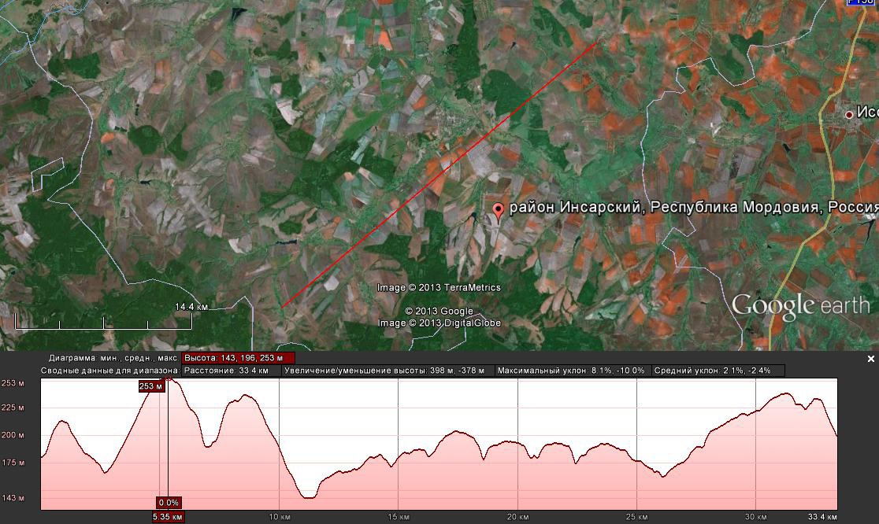
Инсар
Новлей
Лухменский Майдан

Рисунок 2 – Профиль рельефа Инсарского района от с. Лухменский Майдан до с. Новлей [Google Earth]

Также экскурсия запланирована на песчаный карьер, расположенный на территории Кочетовского сельского поселения и территорию городского поселения г. Инсар, где расположено месторождение глины.
В ходе экскурсии учитель рассказывает о том, что из полезных ископаемых в районе имеются месторождения кирпично-черепичного сырья (глина, суглинки), песка и песчано-гравийной смеси.

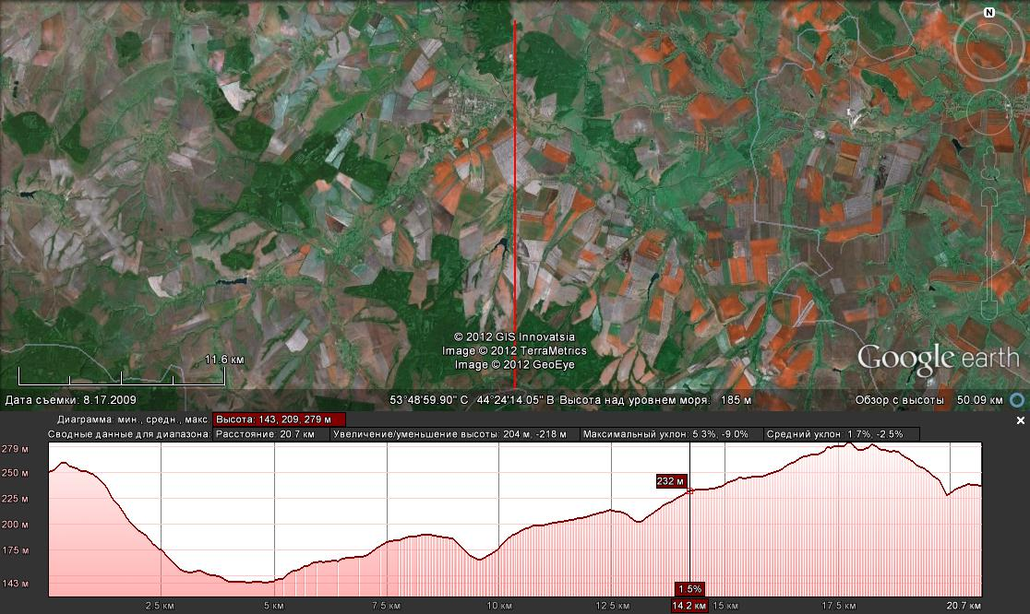
Инсар

Рисунок 3 – Профиль рельефа Инсарского района с севера на юг [Google Earth]

Учащиеся в ходе экскурсии собирают образцы полезных ископаемых, фотографируют.
Список рекомендованной литературы:
- Географический атлас Республики Мордовия / редкол.: д-р геогр. наук проф А. А. Ямашкин (пред. кол), С. М. Вдовин, Н. П. Макаркин [и др.]. – Саранск : Изд-во Мордов. ун-та, 2012. – 204с.
- Сервис Google Earth и Google Maps
- Схема территориального планирования [электронный ресурс] : [сайт Инсарского муниципального района] – Режим доступа : http://insar.e-mordovia.ru/news/view/11228.

Занятие 3. Климат территории.
Задачи:
- образовательная – сформировать представление о климате территории.
- развивающая – развивать познавательную активность и самостоятельность обучающихся в процессе знакомства с новым материалом.
- воспитательная - формировать приемы учебной деятельности,способствовать воспитанию бережного отношения к природе
Методы обучения – словесные, наглядные.
Оборудование – карта Инсарского района, фотографии, схемы рисунки, GoogleEarth.
В этом разделе рассматривается климат территории, факторы формирования климата.
Учитель говорит о том, что территория Инсарского района умеренно-континентальный и характеризуется сравнительно холодной морозной зимой и умеренно жарким летом. Средняя температура самого холодного месяца (январь) изменяется в пределах – 11º – 12º С. Средняя температура самого теплого месяца – июля + 19º – 20º С. Наибольшее количество осадков обычно выпадает в июле (свыше 100 мм за месяц). Территория района относится к зоне неустойчивого увлажнения.
Среди неблагоприятных климатических явлений отмечаются глубокое промерзание почвы, гололед, метели, засухи [4, 5, 22].
На занятии в классе используется программа Google Earth, при помощи которой рассматривается погода на данной территории онлайн (рисунок 4).
Проводится экскурсия на метеорологическую станцию в Инсарском районе. Работники метеослужбы демонстрируют ученикам, как снимаются метеорологические показания на метеостанции.
По полученным данным учащиеся составляют климатические показатели за определенный промежуток времени: розу ветров, график температур, график количества осадков и влажности воздуха. Составляют климатическую карту по показателям в Google Earth, а точнее проводят изотермы.

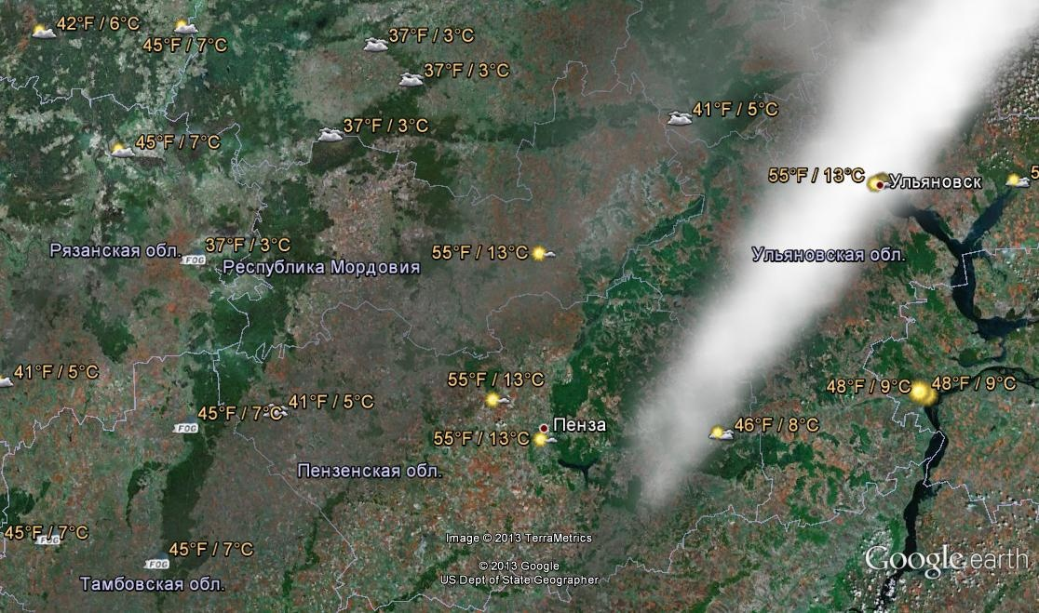

Рисунок 4 – Состояние облачного слоя над РМ и Инсарским районом [Google Earth]

Список рекомендованной литературы:
- Географический атлас Республики Мордовия / редкол.: д-р геогр. наук проф А. А. Ямашкин (пред. кол), С. М. Вдовин, Н. П. Макаркин [и др.]. – Саранск : Изд-во Мордов. ун-та, 2012. – 204с.
- Государственный доклад о состоянии и об охране окружающей среды в Республике Мордовия за 2010год / /министерство природных ресурсов Республики Мордовия; редкол.: [ В.Т. Шумкин, А.Н. Макейчев, И.А. Новиков, сост. А.А. Ямашкин ]. : Саранск – 2011.
- Сервис Google Earth и Google Maps
- Схема территориального планирования [электронный ресурс] : [сайт Инсарского муниципального района] – Режим доступа : http://insar.e-mordovia.ru/news/view/11228.
Занятие 4. Поверхностные и подземные воды.
Тип занятия – экскурсия.
Задачи:
- образовательная – сформировать представление о речной системе территории района;
- развивающая – развитие мыслительной деятельности и психических процессов, развитие интереса к изучаемой теме;
- воспитательная – формировать приемы учебной деятельности,способствовать воспитанию бережного отношения к природе.
Методы обучения – словесные, наглядные.
Оборудование – карта Инсарского района, рисунки.
Данная тема предусматривает экскурсию на ближайшие водные объекты (р. Исса, ирригационное сооружение). Учитель рассказывает о том, что речная сеть района относится к бассейну реки Волги. Наиболее крупной рекой района является река Исса (рисунок 5) – правый приток реки Мокша, длина Иссы – 149 км. Площадь бассейна 2350 км². Река Исса берет свое начало у поселка Березниковский Лунинского района Пензинской области. Ширина русла в низовьях до 50 м. Справа в пределах района в реку Исса впадает река Потиж, слева река Инсарка. Также по территории района протекают реки: Потиж, Зуевка, Вязера, Инсарка [22] (рисунок 6).
Гидрологический режим рек района характеризуется наличием высокого весеннего половодья (рисунок 7), низкой летне-осенней меженью, нарушаемой в дождливые годы двумя-тремя паводками, и устойчивой зимней меженью [26].
Так же говорится о том, что на территории Инсарского района основным источником для крупного централизованного водоснабжения являются воды каменноугольных водоносных горизонтов, приуроченных к толще карбонатных отложений. Они залегают на глубине 150 – 200 м. Минерализация подземных вод превышает 1 г/л. Воды имеют высокое содержание фтора.
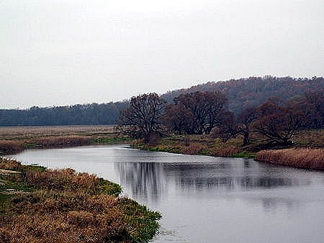 | 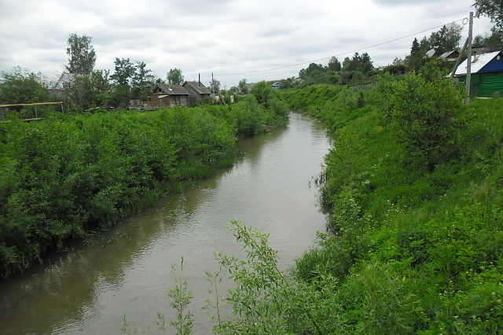
Рисунок 5 – Р. Исса [фото автора] | Рисунок 6 – Р. Инсарка [фото автора]

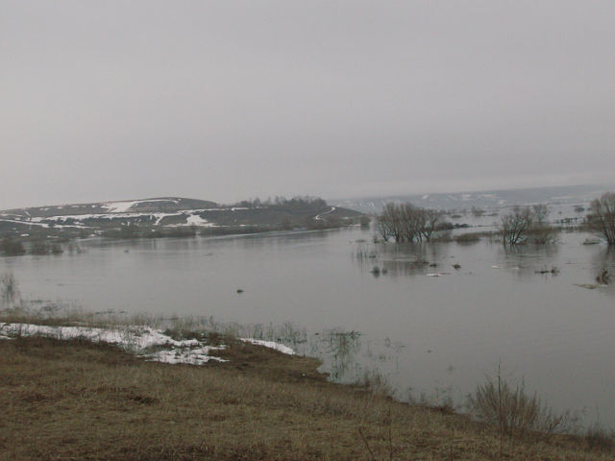

Рисунок 7 – Половодье на р. Исса [фото автора]

Список рекомендованной литературы:
- Схема территориального планирования [электронный ресурс] : [сайт Инсарского муниципального района] – Режим доступа : http://insar.e-mordovia.ru/news/view/11228.
- Ямашкин А. А. Водные ресурсы Мордовии и геоэкологические проблемы их освоения / А. А. Ямашкин, В. Н. Сафонов, А. М. Шутов [и др.] – Саранск : Изд-во Мордов. ун-та, 1999.
Занятие 5. Почвы.
Тип занятия – экскурсия.
Задачи:
- образовательная – сформировать представление о важнейших свойствах почвы, показать ее основные особенности;
- развивающая – развивать познавательную активность учащихся, умение анализировать, вести диалог;
- воспитательная – способствовать осознанию неразрывной связи человека с природой.
Методы обучения – объяснительно-иллюстративный.
Оборудование: схемы (рисунок 8, 9), таблицы, образцы почв.
Будет сказано, что на территории района распространены относительно плодородные почвы следующих видов: 3684 га – выщелоченных черноземов, 8843 – темно-серых лесных, 44215 – серых лесных, 13264 – светло-серых лесных, 1475 гектаров – пойменных. Наибольшее распространение имеют серые слабоподзолистые и светло-серые суглинистые почвы. В водораздельных пространствах же преобладают лесостепные почвы. После чего предстоит заполнить таблицу [24, 25] (Таблица 1)
Для изучения почв вначале производим выбор профиля. Будут сделаны специальные прикопки для наблюдения глубиной 1,0 м в трех местах: школьный двор, пустырь, лесополоса. Описание естественных или измененных свойств почв буде начато с выделения почвенных горизонтов. Обычно в ненарушенном почвенном профиле сверху идет тонкий слой растительной подстилки. Его сменяет гумусовый горизонт (наиболее плодородный) – А_{0 ,} далее располагаются горизонты А₁ и А_{2.} Именно эти три горизонта нами будут изучены, для проведения сравнительных наблюдений на почвенных разрезах в сильно измененных условиях (на школьном дворе), в слабо измененных (на пустыре) и в неизмененных (в лесополосе).

Таблица 1 – Виды почв, их положительные и отрицательные качества [составлено автором]

Виды почв | «+» | «-»

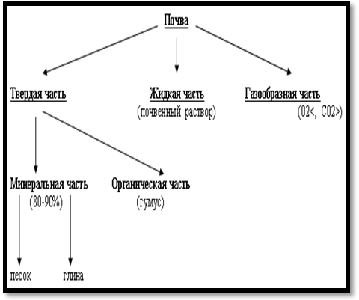 | 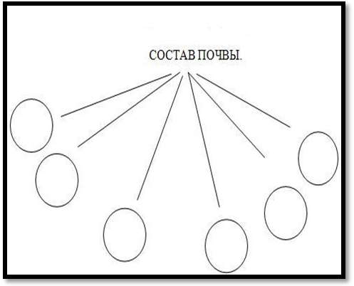
Рисунок 8, 9 – Состав почвы [23]

Список рекомендованной литературы:
- Схема территориального планирования [электронный ресурс] : [сайт Инсарского муниципального района] – Режим доступа : http://insar.e-mordovia.ru/news/view/11228.
- Щетинина А.С. Почвы Мордовии : справ. Агронома / А. С. Щетинина. – Саранск: Мордовское книжное издательство, 1990.
- Ямашкин А. А. География Республики Мордовия / А. А. Ямашкин, В. В. Руженков – Саранск : Изд-во Морд. Ун-та, 2004.

Занятие 6. Растительный и животный мир.
Тип занятия – экскурсия.
Задачи:
- образовательная – сформировать знания у учащихся о растительном и животном мире своей территории.
- развивающая – привить навыки по охране растительного и животного мира
- воспитательная – воспитывать бережное отношение школьников к дикой природе.
Методы обучения – объяснительно-иллюстративный.
Оборудование: таблицы, рисунки, фотографии животных и растений, гербарий.
На данном занятии учитель дает информацию учащимся о том, что Инсарский района расположен в лесостепной зоне. Растительность на территории района представлена широколиственными лесами и лесостепными сообществами. Леса занимают 16126 гектаров, состоят в основном из лиственных пород – березы, дуба, осины, липы, клена, вяза, ясеня и других. Среди деревьев встречаются кустарники – орешник, смородина, калина, малина, крушина. В низменных местах растут ивы, ветлы.
Ландшафты широколиственных степей на территории района сильно нарушены, а местами трансформированы в процессе хозяйственной деятельности человека вторичные сообщества – луга (делятся на материковые – суходольные и низинные, пойменные).
На территории Инсарского муниципального района встречаются 10 видов редких растений, среди которых Ковыль перистый, Венерин башмачок настоящий и другие виды, рекомендованные к занесению в Красную книгу Республики Мордовия.
На территории Инсарского района присутствуют элементы как лесной, так и степной фауны.
Наиболее типичными представителями лесной зоны являются лось, кабан, заяц-беляк, из птиц – дятлы, дрозды, синицы. Значительно меньше животных, характерных для степи, таких, как крапчатый суслик, степная пеструшка, обыкновенный слепыш, большой тушканчик, что связано с почти полной распашкой лугово-степных комплексов [25].
К редким видам млекопитающих, обитающих в поймах рек, относится русская выхухоль (вид включён в Красную Книгу). По берегам рек обитают ондатра, водяная крыса, бобр, численность которого вследствие интенсивного освоения пойм и уменьшения кормовой базы сокращается.
В лесных ландшафтах, и реже в их в их антропогенных модификациях распространены ежовые, кротовые, землеройковые.
В районе много птиц. Весной прилетают утки, грачи, скворцы, жаворонки, кукушки, соловьи, дрозды, чибисы и другие. Постоянно в районе обитают голуби, вороны, воробьи, сороки, галки, коршуны, синицы, дятлы, совы, сычи.
По ходу экскурсии учащиеся фотографируют типичные растения данной местности.
Список рекомендованной литературы:
- Схема территориального планирования [электронный ресурс] : [сайт Инсарского муниципального района] – Режим доступа : http://insar.e-mordovia.ru/news/view/11228.
- Ямашкин А. А. География Республики Мордовия / А. А. Ямашкин, В. В. Руженков – Саранск. : Изд-во Морд. Ун-та, 2004.

Занятие 7. Природно-ресурсный потенциал территории.
Задачи:
- образовательная – оценить природно-ресурсный потенциал территории Инсарского района
- развивающая – продолжить развивать умение работать с картами, атласом, отработать навыки анализа карт.
- воспитательная – продолжить формирование научного мировоззрения при раскрытии вопроса об оценке природно-ресурсного потенциала как исторической категории.
Методы обучения – объяснительно-иллюстративный.
Оборудование: карта Инсарского района, фотографии, схемы, рисунки, Google Earth.
Природно-ресурсный потенциал территории (ПРП) – это совокупность ее природных ресурсов, которые могут быть использованы в хозяйственной деятельности с учетом научно-технического прогресса. ПРП характеризуется размерами и структурой, которая включает минерально-сырьевой, земельный, водный и другие частные потенциалы.
На данном занятии будет дана общая оценка обеспеченности района природными ресурсами. Качество и геологические условия месторождений.
Дисбаланс в обеспеченности основными видами ресурсов и их потреблении. Площадь земельного и лесного фонда, доля обрабатываемых земель.
Список рекомендованной литературы:
- Географический атлас Республики Мордовия / редкол.: д-р геогр. наук проф А. А. Ямашкин (пред. кол), С. М. Вдовин, Н. П. Макаркин [и др.]. – Саранск : Изд-во Мордов. ун-та, 2012. – 204с.
- Государственный доклад о состоянии и об охране окружающей среды в Республике Мордовия за 2010год / /министерство природных ресурсов Республики Мордовия; редкол.: [ В.Т. Шумкин, А.Н. Макейчев, И.А. Новиков, сост. А.А. Ямашкин ]. : Саранск – 2011.
- Сервис Google Earth и Google Maps
- Схема территориального планирования [электронный ресурс] : [сайт Инсарского муниципального района] – Режим доступа : http://insar.e-mordovia.ru/news/view/11228.
- Ямашкин А. А. Водные ресурсы Мордовии и геоэкологические проблемы их освоения / А. А. Ямашкин, В. Н. Сафонов, А. М. Шутов [и др.] – Саранск : Изд-во Мордов. ун-та, 1999.
Занятие 8-11. Социально-экономические процессы на территории района
Задачи:
- образовательная – сформировать знания у учащихся о системе расселения и трудовых ресурсах Инсарского муниципального района, промышленной сфере, сельском хозяйстве, транспортном и инженерном обеспечении.
- развивающая – развивать речь учащихся, географическое мышление.
- воспитательная – воспитывать чувство товарищества, любовь к родному краю
Методы обучения – объяснительно-иллюстративный.
Оборудование: рисунки, карты, сервис Google Earth
На данном занятии учитель дает комплексную оценку территории, которая включает в себя характеристики природно-ресурсного потенциала территорий, определение системы расселения и прогнозирование тенденций изменения численности, развитием сельского хозяйства, обеспеченности транспортной, инженерной, социальной и производственной инфраструктурами, а также их экологического состояния [22, 24]
В теме говорится о том, что систему расселения района можно отнести к рассеянно-узловому типу расселения: т.е. относительно равномерное распределение по территории населенных пунктов, центров и узлов разной величины, чередующихся с менее освоенными пространствами.
Учитель представляет основные характеристики численности населения района (таблица 3).
На территории района развиты такие отрасли экономики, как сельское хозяйство, обрабатывающие производства, строительство, пищевая промышленность. Так же достаточно широко развита сфера услуг, в том числе оптовая и розничная торговля, общественное питание.
Функциональное использование территории района представлено на рисунке 10.

Таблица 3 – Основные характеристики численности населения района в разрезе поселений на начало 2011 г [22]

№ п/п | Наименование  муниципального образования | Численность населения, чел. | Доля МО в общей численности населения района, % | Площадь, В. км | Плотность, чел./В. км
I | г.п. Инсар | 8 621 | 59,8 | 42,77 | 202
II | Кочетовскоес.п. | 663 | 4,6 | 74,82 | 9
III | Сиалеевско-Пятинскоес.п. | 550 | 3,8 | 84,44 | 7
IV | Русско-Паевскоес.п. | 526 | 3,7 | 47,25 | 11
V | Мордово-Паевскоес.п. | 501 | 3,5 | 86,13 | 6
VI | Староверхисскоес.п. | 397 | 2,8 | 53,54 | 7
VII | Верхнелухменскоес.п. | 369 | 2,6 | 59,59 | 6
VIII | Шадымо-Рыскинскоес.п. | 365 | 2,5 | 97,40 | 4
IX | Языково-Пятинскоес.п. | 331 | 2,3 | 67,70 | 5
X | Нижневязерскоес.п. | 322 | 2,2 | 56,83 | 6
XI | Казеевскоес.п. | 310 | 2,2 | 52,24 | 6
XII | Ямщинскоес.п. | 306 | 2,1 | 39,03 | 8
XIII | Лухменско-Майданскоес.п. | 301 | 2,1 | 55,03 | 5
XIV | Новлейскоес.п. | 300 | 2,1 | 42,70 | 7
XV | Челмодеевско-Майданскоес.п. | 286 | 2,0 | 53,50 | 5
XVI | Яндовищенскоес.п. | 261 | 1,8 | 50,70 | 5
Всего: |  | 14 409 | 100,0 | 963,69 | 15
Примечание: г.п. – городское поселение, с.п. – сельское поселение

Классификация поселений в зависимости от доли в общей численности населения

 | доля 60 и более процентов | крупнейшее поселение
 | доля 3 5 процентов | крупное поселение
 | доля 2 3 процентов | среднее поселение
 | доля менее 2 процента | малое поселение

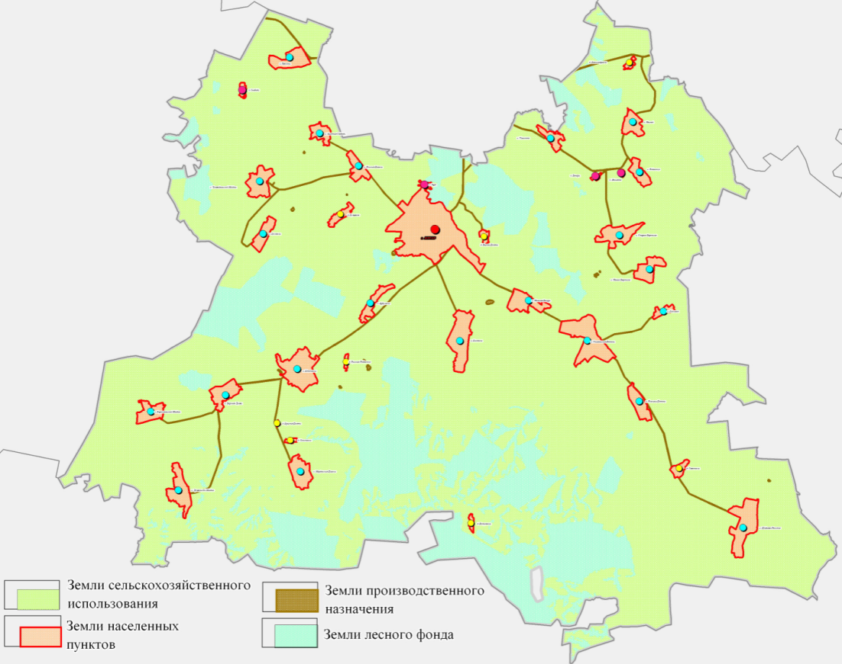
Инсар
Кочетовка
Лухменский Майдан
Новые Верхисы
Новлей
Шадымо-Рыскино
Языкова Пятина
Ямщина

Рисунок 10 – Функциональное использование территорий района [22]

В Инсарском районе автомобильный транспорт обеспечивает около 208 тыс. тонн грузоперевозок и 291,5 тыс. человек пассажироперевозок, выполняемых всеми видами транспорта
Инсарский муниципальный район имеет ярко выраженную агропромышленную специфику с развитыми предприятиями по первичной переработке сельскохозяйственного сырья.
Район характеризуется высоким производственным потенциалом [22].
На территории Инсарского района объекты железнодорожного и воздушного транспорта отсутствуют. Ближайшая железнодорожная станция расположена в Кадошкинском районе в 17 км от г. Инсар в п.г.т. Кадошкино.
На сегодняшний день на территории Инсарского района объекты воздушного транспорта отсутствуют. Ближайший аэропорт располагается в г. Саранск (около 105 км от г. Инсар).
Список рекомендованной литературы:
- Географический атлас Республики Мордовия / редкол.: д-р геогр. наук проф А. А. Ямашкин (пред. кол), С. М. Вдовин, Н. П. Макаркин [и др.]. – Саранск : Изд-во Мордов. ун-та, 2012. – 204с.
- Схема территориального планирования Инсарского муниципального района от 2010г / ООО «Институт территориального планирования ГРАД» – Саранск – 2010.
- Ямашкин А. А. География Республики Мордовия / А. А. Ямашкин, В. В. Руженков – Саранск. : Изд-во Морд. Ун-та, 2004.

Занятие 12-16. Экологическая оценка состояния окружающей среды Инсарского района.
Задачи:
- образовательная – дать понятие об экологической оценке окружающей среды Инсарского района.
- развивающая – развитие познавательных интересов, интеллектуальных и творческих способностей в процессе наблюдений за состоянием окружающей среды, решения географических задач, самостоятельного приобретения новых знаний; развивать умение работать в группе;
- воспитательная – воспитание любознательности, любви к своей местности, своему региону, своей стране, расширение общего кругозора учащихся, экологической культуры, позитивного отношения к окружающей среде;
Методы обучения – объяснительно-иллюстративный, словесный
Оборудование: карты, схема территориального планирования Инсарского муниципального района.
В данном разделе предусматривается рассмотрение источников загрязнения атмосферного воздуха: транспорт, теплоэнергетики, промышленное и сельскохозяйственное производство, строительство, бытовые отходы. Вещества-загрязнители.
Влияние природных факторов на воздушный бассейн. Влияние загрязнение атмосферного воздуха на биоту и здоровье человека. Меры борьбы с загрязнением воздуха.
Структура водных ресурсов района, их использование. Понятие о процессах самоочищения водоемов. Основные источники загрязнения водоемов: промышленные, сельскохозяйственные и бытовые стоки. Подземные воды, их значение для водоснабжения и питания. Причины загрязнения подземных вод и опасность этого процесса.
Земельный фонд Инсарского района, динамика его использования. Источники загрязнения почв: промышленные (шины, металлолом, зоошлаки, черные и цветные металлы, стекло, цемент, кирпич, полиэтилен и т. д.); химическое загрязнение (пестициды, гербициды, удобрения); неправильная обработка пахотных земель, рекреационные зоны и т. д. Проблемы свалок, их влияние на почву.
Современное экологическое состояние земельных ресурсов Инсарского района. Причины истощения и загрязнения почв. Рациональное использование и охрана земельных ресурсов.
Основные типы растительности Инсарского района. Роль леса в экономике района. Современное состояние лесных ресурсов. Причины сокращения лесов. Не древесная дикорастущая продукция леса (пищевые, лекарственные растения, грибы). Рациональное использование других растительных сообществ области; пойменных лугов.
Редкие и исчезающие растения в Инсарском районе и их охрана.
Современное состояние фауны района. Охрана и воспроизводство животного мира [25, 26].
Сохранение, воспроизводство и восстановление видов промысловых животных. Рыбные ресурсы района, их рациональное использование.
Охотничья фауна, её современная роль и значение. Охотничьи хозяйства. Понятие о лицензиях. Главные причины уменьшения численности популяций разных групп животных: изменение среды обитания, мелиорация, экологически непродуманное строительство, нелицензионные отстрелы и отловы. Типы особо охраняемых территорий и акваторий.
Список рекомендованной литературы:
- Географический атлас Республики Мордовия / редкол.: д-р геогр. наук проф А. А. Ямашкин (пред. кол), С. М. Вдовин, Н. П. Макаркин [и др.]. – Саранск : Изд-во Мордов. ун-та, 2012. – 204с.
- Схема территориального планирования Инсарского муниципального района от 2010г / ООО «Институт территориального планирования ГРАД» – Саранск – 2010.
- Ямашкин А. А. География Республики Мордовия / А. А. Ямашкин, В. В. Руженков – Саранск. : Изд-во Морд. Ун-та, 2004.

Занятие 17. Итоговое. Обобщение материала.
Тип занятия – конференция.
Задачи:
- образовательная – дать ребёнку системные знания об окружающем его мире в соответствии с его возрастом и способностями; научиться применять на практике полученные знания.
- развивающая – развивать самостоятельность и инициативу при выполнении опытных и научно-исследовательских работ, самостоятельной работе с определителями и справочной литературой.
- воспитательная – прививать чувство доброго и милосердного отношения к окружающему нас миру; способствовать формированию экологического восприятия и сознания общественной активности; привить любовь к природе родного края, ориентированной на практическую деятельность по защите окружающей среды.
Методы обучения – практические, словесные, индуктивные, дедуктивные.
Оборудование: карты, схемы, конспекты, презентации Microsoft Office Power Point.
На этом занятии проводится итоговая конференция. На ней дети демонстрируют геопортал Инсарского района, который создавался на протяжении всего учебного года. Это своего рода электронный географический ресурс, размещенный в локальной сети или сети Интернет, в котором представлены все данные полученные в результате деятельности кружка. Геопортал представляет собой интернет-сайт, на котором опублекованы карты и покрытия космических снимков и многое другое.
Выявляются плюсы и минусы работы кружка.
Список рекомендованной литературы:
- Географический атлас Республики Мордовия / редкол.: д-р геогр. наук проф А. А. Ямашкин (пред. кол), С. М. Вдовин, Н. П. Макаркин [и др.]. – Саранск : Изд-во Мордов. ун-та, 2012. – 204с.
- Государственный доклад о состоянии и об охране окружающей среды в Республике Мордовия за 2010год / /министерство природных ресурсов Республики Мордовия; редкол.: [ В.Т. Шумкин, А.Н. Макейчев, И.А. Новиков, сост. А.А. Ямашкин ]. : Саранск – 2011.
- Сервис Google Earth и Google Maps
- Схема территориального планирования Инсарского муниципального района от 2010г / ООО «Институт территориального планирования ГРАД» – Саранск – 2010.
- Ямашкин А. А. География Республики Мордовия / А. А. Ямашкин, В. В. Руженков – Саранск. : Изд-во Морд. Ун-та, 2004.

Заключение

В результате написания дипломной работы мы выяснили, что факультативные занятия – это составная часть учебно-воспитательного процесса, которая составляет деятельность школьников во внеурочное время при организующей и направляющей роли учителя.
Экологическое направление факультативных занятий углубляет знания о взаимодействии природы и общества, помогает осознать проблему человека в окружающей среде, решает задачи нравственного и эстетического воспитания. Это направление связывает школьную экологию с жизнью, учит школьников правилам поведения в природе, позволяет решать на доступном уровне социальные задачи, например экологические проблемы своего края.
Кружковая работа позволяет удлинить время организованного и целенаправленного воздействия на учащихся, разумно организовать их внеурочное время, досуг, удовлетворить потребность в знаниях, оказать благотворное влияние на поведение.
Результаты нашего исследования доказывают, что все виды занятий в кружке «Культурный ландшафт Инсарского района» проведённые нами, облегчают усвоение, закрепление знаний о природе и повышают мотивацию обучения, формирует позитивное отношение к природе.
В данной работе проанализированы методы и формы обучения на кружке по экологии. Это лекция, беседа, семинар, работа со статистическим материалом, экскурсия.
Предложена методическая разработка кружка по экологии на тему «Культурный ландшафт Инсарского района». Она рассчитана на 18 занятий (36 ч), в том числе 24 часа работы в классе и 12 часов экскурсий. Программа включает 4 основных раздела:
- вводно-организационного занятия, где знакомятся с общими проблемами Инсарского муниципального района. В этом же разделе поставлена задача о создании геопортала Инсарского муниципального района;
- природные условия территории: рельеф, климат, гидрография, почвы, растительный и животный мир, минеральные ресурсы, природно-ресурсный потенциал. Большая часть раздела посвящена экскурсиям, практическим работам;
- социально-экономическим процессы в районе. В этом разделе рассматриваются население и хозяйство. Изучение материала предполагается в камеральных условиях;
- экологическая оценка окружающей среды Инсарского района. Здесь изучаются характерные экологические проблемы на территории Инсарского района: деградация почвенного покрова, проблема животного и растительного мира, водных ресурсов
По окончании курса проводится итоговая конференция. На ней дети демонстрируют геопортал Инсарского района. Это своего рода электронный географический ресурс, размещенный в локальной сети или сети Интернет, в котором представлены все данные полученные в результате деятельности кружка. Геопортал представляет собой интернет-сайт, на который можно публиковать карты и покрытия космических снимков и многое другое. В целом, задачи, поставленные перед факультативной работой по предмету, вполне решаются предложенной программной, но она может варьироваться при возникновении интереса у учащихся по тем или иным вопросам.
При изучении предложенной программы кружка необходимо избегать поучительности, назидательности, а наоборот, предлагать интересную информацию, спорные факты и вести по ним беседу. Не стоит давать и большое количество негативной информации, так как она очень эмоциональна и воздействует отрицательно на неокрепшую психику детей, использовать наглядный материал для его лучшего усвоения и сочетать различные формы и методы обучения.
Список использованных источников

- Аквилева Г. Н. Методика преподавания естествознания в начальной школе, учеб. пособие для студ. учреждений среднего проф. образования / Г. Н. Аквилева, З. А. Клепнина. – М. : Владос, 2001 – 240 с.
- Белая М. С. Системный подход к экологическому воспитанию и образованию учащихся / М. С. Белая – М. : Профессиональное образование, 2001 – 135 с.
- Бочкин А. И. Методика преподавания информатики. / А. И. Бочкин – Минск : Высшая школа. – 1998. – 431с.
- Государственный доклад о состоянии и об охране окружающей среды в Республике Мордовия за 2009 год // министерство природных ресурсов Республики Мордовия; редкол.: [ В.Т. Шумкин, А.Н. Макейчев, И.А. Новиков, сост. А.А. Ямашкин ]. : Саранск, 2010 – 160 с.
- Государственный доклад о состоянии и об охране окружающей среды в Республике Мордовия за 2010 год / /министерство природных ресурсов Республики Мордовия; редкол.: [ В.Т. Шумкин, А.Н. Макейчев, И.А. Новиков, сост. А.А. Ямашкин ]. : Саранск, 2011 – 160 с.
- Даринский А. В. Методика преподавания географии / А. В. Даринский. – М. : 1958. – 340 с.
- Дерябо С. Д. Экологическая педагогика и психология / С. Д. Дерябо, В. А. Ясвин – Ростов-на-Дону: Феникс, 1985. – 480 с.
- Загвязинский В. И. Методология и методы психолого-педагогического исследования.: учеб. пед. учеб. заведений – 2-е изд. / В. И. Загвязинский, Р. А. Атаханов – М.: Академия, 2008 – 94 с.
- Каверин А. В. Экологическое обустройство ландшафтов : Конспект лекций / А. В. Каверин, Н. А. Гераськин, Н. А. Емельянова, О. Ю. Тарасова, под ред. А. В. Каверина. – Саранск : Изд-во Морд. ун-та, 2007. – 136 с.
- Калечиц Т. Н. Внеклассная и внешкольная работа с учащимися / Т. Н. Калечиц, З. А. Кейлина. – М. : Просвещение, 1980. – 87 с.
- Лизинский В.М. О методической работе в школе / В. М. Лизинский – М. : Педагогический Поиск, 2004. – 160 с.
- Логинова Н. Н. Сельская местность Мордовии: социально-географические аспекты развития / Н. Н. Логинова, В. Н. Пресняков, Л. В. Сотова – Саранск : Изд-во Мордов. ун-та, 2005. – 186 с.
- Малев В. В. Внеклассная работа по информатике: Учебно-методическое пособие для студентов физико-математического факультета. / В. В. Малаев, А. А. Малаева – Воронеж: ВГПУ, 2003. – 152с.
- Малев В. В. Внеклассная работа по информатике: Учебно-методическое пособие для студентов физико-математического факультета. Дидактические основы внеклассной работы. / В. В. Малаев., А. А. Малаева. – Воронеж : ВГПУ, 2001. – 64 с.
- Салимов М. М. Оценка качества жизни населения в регионе / М. М. Салимов, Т. А. Салимова. – Саранск: из-во Морд. ун-та, 2005. – 190 с.
- Сластенин В. А. Педагогика / В. А. Сластенин – М. : Школа – Пресс, 1998. – 512 с
- Пресняков В. Н. Организация внеклассной работы по географии : учеб. пособие. / Н. В. Пресняков, Л. В. Сотова – Саранск, 2010. – 48 с.
- Пресняков В. Н. География Республики Мордовия : Учеб. пособие для уч-ся 8 – 9 классов / В. Н. Пресняков – Саранск : кн. изд-во, 2005. – 152 с.
- Педагогика: педагогические теории, системы, технологии / под ред. С. А. Смирнова. – М.: Академия, 1998. – 512 с.
- Петросова Р. А. Методика обучения естествознанию и экологическое воспитание в начальной школе, учеб. пособие для студентов / Р. А. Петросова, В. П. Голов, В. И. Сивоглазов ; под ред. В. И Сивоглазова – М. : Академия, 2000. – 176с.
- Подласый И. П. Педагогика 100 вопросов – 100 ответов / И. П. Подласый – М., 2001. – 168 с.
- Схема территориального планирования [электронный ресурс] : [сайт Инсарского муниципального района] – Режим доступа : http://insar.e-mordovia.ru/news/view/11228.
- Тамберг Ю. Г. Развитие творческого мышления ребёнка / Ю. Г. Тамберег – Спб., 2003. – 85 с.
- Щетинина А.С. Почвы Мордовии : справ. Агронома / А. С. Щетинина. – Саранск: Мордовское книжное издательство, 1990. – 96 с.
- Ямашкин А. А. География Республики Мордовия / А. А. Ямашкин, В. В. Руженков – Саранск. : Изд-во Морд. ун-та, 2004.
- Ямашкин А. А. Водные ресурсы Мордовии и геоэкологические проблемы их освоения / А. А. Ямашкин, В. Н. Сафонов, А. М. Шутов [и др.] – Саранск : Изд-во Мордов. ун-та, 1999.
- Ямашкин А. А. Физико географические условия усвоения и ландшафты Мордовии : учеб. пособие / А. А. Ямашкин – Саранск : Изд-во Мордов. ун-та, 1988. – 156 с.
- Ямашкин А. А. геоэкологический анализ процесса хозяйственного освоения ландшафтов Мордовии : учеб. пособие / А. А. Ямашкин – Саранск : Изд-во Мордов. ун-та, 2001. – 232 с.

